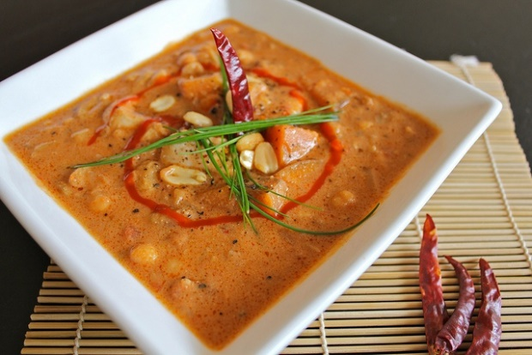
Nkatenkwan
Pindasoep uit Sierra Leone
Voor 4 personen
Ingrediënten:
1 liter kippen-, runder- of groentebouillon
1 middelgrote ui, grof gehakt
1 grote prei, goed gewassen en grof gehakt plus wat fijn gesneden groen
2 middelgrote wortels, geschrapt, in schijfjes
Enkele gedroogde rode chilipepers
125 g pindakaas met stukjes noot liefst zelfgemaakt
Zout en peper naar smaak

Doe de bouillon, ui, prei en wortels in een zware pan en breng aan de kook op een hoog vuur.
Laat dit half afgedekt circa 35 minuten trekken op een laag vuur.
Pureer de soep.
Doe hem terug in de pan en breng hem snel aan de kook.
Meng in een kom de helft van de soep met de pindakaas.
Meng dit door de rest van de soep in de pan.
Laat de soep afgedekt nog 30 minuten trekken.
Voeg de chilipepers toe en laat nog 10 minuten trekken.
Verwijder de chilipepers.
Breng de soep op smaak met peper en zout.

